Budownictwo mieszkaniowe w okresie styczeń - październik 2023 r.
W okresie styczeń - październik 2023 roku oddano do użytkowania mniej mieszkań niż przed rokiem. Spadła również liczba mieszkań, na których budowę wydano pozwolenia lub dokonano zgłoszenia z projektem budowlanym oraz liczba mieszkań, których budowę rozpoczęto.
95,7
Dynamika liczby mieszkań
oddanych do użytkowania r/r

Mieszkania oddane do użytkowania
Deweloperzy i inwestorzy
indywidualni oddali do
użytkowania odpowiednio: 61,1% i 37,0% ogólnej liczby
mieszkań
Według wstępnych danych, w okresie styczeń - październik 2023 roku oddano do użytkowania 180,9 tys. mieszkań, tj. 4,3% mniej niż w analogicznym okresie roku 2022. Deweloperzy przekazali do eksploatacji 110,4 tys. mieszkań – o 2,5% mniej niż przed rokiem, natomiast inwestorzy indywidualni – 66,9 tys. mieszkań, tj. o 8,5% mniej. W ramach tych form budownictwa wybudowano łącznie 98,1% ogółu nowo oddanych mieszkań. W pozostałych formach budownictwa, tj. spółdzielczej, komunalnej, społecznej czynszowej i zakładowej, oddano do użytkowania łącznie 3,5 tys. mieszkań (wobec 2,7 tys. przed rokiem).
Powierzchnia użytkowa mieszkań oddanych wyniosła 16,5 mln m², czyli o 6,3% mniej niż przed rokiem, a przeciętna powierzchnia użytkowa 1 mieszkania osiągnęła wartość 91,0 m².

Tablica 1. Mieszkania oddane do użytkowania
Wyszczególnienie | 10 2023 |  |  | 01-10 2023
Wyszczególnienie | Liczba  mieszkań | 10 2022=100 | 09 2023=100 | Liczba  mieszkań | 01-10  2022=100
Ogółem | 19 549 | 88,7 | 119,7 | 180 857 | 95,7
Indywidualne | 5 915 | 74,7 | 111,1 | 66 912 | 91,5
Przeznaczone na  sprzedaż lub wynajem | 13 248 | 97,4 | 126,5 | 110 443 | 97,5
w tym na wynajem | 79 | 63,7 | 33,3 | 1 081 | 65,4
Spółdzielcze | 29 | 31,5 | 25,2 | 879 | 84,8
Komunalne | 70 | 59,8 | 78,7 | 994 | 221,9
Społeczne czynszowe | 280 | 90,0 | 84,1 | 1 612 | 137,4
Zakładowe | 7 | . | 100,0 | 17 | 47,2

Mieszkania, na których budowę wydano pozwolenia lub dokonano zgłoszenia z projektem budowlanym
Liczba mieszkań, na których budowę wydano pozwolenia lub dokonano zgłoszenia z projektem budowlanym w okresie 01-10 2023 r. spadła o 23,1% r/r
W okresie dziesięciu miesięcy 2023 r. wydano pozwolenia lub dokonano zgłoszenia budowy 198,4 tys. mieszkań, tj. o 23,1% mniej niż w analogicznym okresie 2022 roku. Pozwolenia na budowę największej liczby mieszkań otrzymali deweloperzy (131,8 tys., spadek o 25,0% r/r) oraz inwestorzy indywidualni (60,8 tys., spadek o 22,6%). Łącznie w ramach tych form budownictwa otrzymano pozwolenia lub dokonano zgłoszenia budowy z projektem budowlanym dla 97,1% ogółu mieszkań. W pozostałych formach budownictwa odnotowano 5,8 tys. mieszkań, na których budowę wydano pozwolenia lub dokonano zgłoszenia z projektem budowlanym (w roku ubiegłym 3,7 tys.).

Tablica 2. Mieszkania, na których budowę wydano pozwolenia lub dokonano zgłoszenia z projektem budowlanym
Wyszczególnienie | 10 2023 |  |  | 01-10 2023
Wyszczególnienie | Liczba  mieszkań | 10 2022=100 | 09 2023=100 | Liczba  mieszkań | 01-10  2022=100
Ogółem | 24 083 | 116,9 | 103,9 | 198 417 | 76,9
Indywidualne | 6 500 | 102,6 | 101,2 | 60 816 | 77,4
Przeznaczone na  sprzedaż lub wynajem | 17 029 | 121,4 | 104,4 | 131 834 | 75,0
Spółdzielcze | 9 | 16,1 | 15,0 | 437 | 71,3
Komunalne | 112 | 203,6 | 105,7 | 1 706 | 101,1
Społeczne czynszowe | 433 | 309,3 | 159,2 | 3 526 | 258,7
Zakładowe | - | . | . | 98 | 227,9

Mieszkania, których budowę rozpoczęto
Od stycznia do października 2023 r. rozpoczęto budowę 158,6 tys. mieszkań, tj. o 11,1% mniej niż przed rokiem. Deweloperzy rozpoczęli budowę 92,5 tys. mieszkań (o 8,4% mniej), a inwestorzy indywidualni 62,3 tys. (o 16,8% mniej). Łącznie udział tych form budownictwa wyniósł 97,6% ogólnej liczby mieszkań. W pozostałych formach budownictwa rozpoczęto budowę 3,9 tys. mieszkań (2,6 tys. w roku poprzednim).

Tablica 3. Mieszkania, których budowę rozpoczęto
Wyszczególnienie | 10 2023 |  |  | 01-10 2023
Wyszczególnienie | Liczba  mieszkań | 10 2022=100 | 09 2023=100 | Liczba  mieszkań | 01-10  2022=100
Ogółem | 19 721 | 145,3 | 103,3 | 158 605 | 88,9
Indywidualne | 6 714 | 107,5 | 100,6 | 62 261 | 83,2
Przeznaczone na  sprzedaż lub wynajem | 12 279 | 171,9 | 100,6 | 92 477 | 91,6
w tym na wynajem | 8 | 57,1 | 133,3 | 235 | 61,2
Spółdzielcze | 82 | 455,6 | . | 195 | 32,4
Komunalne | 93 | 387,5 | 664,3 | 843 | 103,9
Społeczne czynszowe | 553 | 392,2 | 269,8 | 2 622 | 245,7
Zakładowe | - | . | . | 207 | 249,4
Szacuje się, że na koniec października 2023 roku w budowie pozostawało 810,9 tys. mieszkań, tj. o 5,8% mniej niż w analogicznym miesiącu 2022 r.

Wykres 1. Budownictwo mieszkaniowe w Polsce
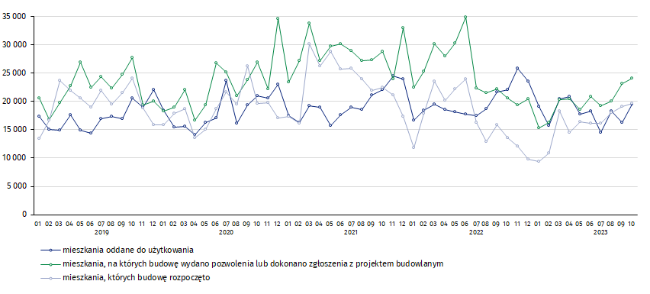
W październiku, w porównaniu do września 2023 roku, wzrosła liczba mieszkań oddanych do użytkowania (o 19,7%), liczba mieszkań, na których budowę wydano pozwolenia lub dokonano zgłoszenia z projektem budowlanym (o 3,9%) oraz liczba mieszkań, których budowę rozpoczęto (o 3,3%)

W okresie styczeń - październik 2023 r. najwyższe wartości dla mieszkań oddanych do użytkowania, mieszkań których budowę rozpoczęto oraz na których budowę wydano pozwolenia lub dokonano zgłoszenia z projektem budowlanym, odnotowano w województwie mazowieckim (odpowiednio: 34,6 tys., 31,0 tys., 36,1 tys. mieszkań). Wysokie wartości zanotowano również w województwie wielkopolskim (18,9 tys., 13,0 tys. i 18,2 tys.) oraz małopolskim (18,1 tys., 16,0 tys. i 19,7 tys.).

Wykres 2. Budownictwo mieszkaniowe według województw w okresie styczeń - październik 2023 r.
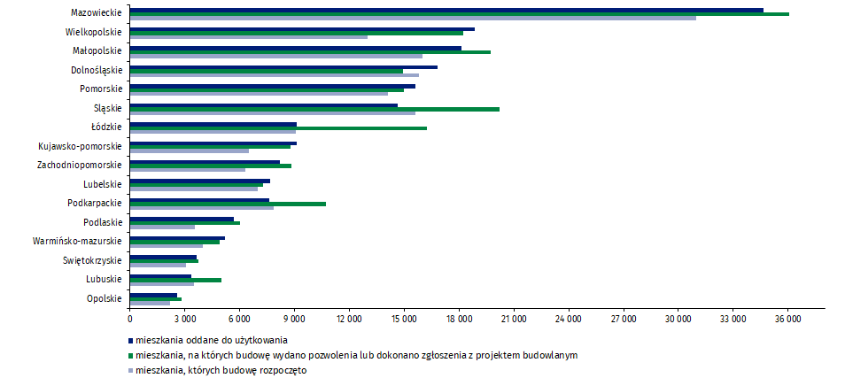

W przypadku cytowania danych Głównego Urzędu Statystycznego prosimy o zamieszczenie informacji: „Źródło danych GUS”, a w przypadku publikowania obliczeń dokonanych na danych opublikowanych przez GUS prosimy o zamieszczenie informacji: „Opracowanie własne na podstawie danych GUS”.
Opracowanie merytoryczne:  Urząd Statystyczny w Lublinie  Dyrektor dr Krzysztof Markowski  Tel: 695 255 301 | Rozpowszechnianie:  Rzecznik Prasowy Prezesa GUS  Karolina Banaszek  Tel: 695 255 011
Wydział Współpracy z Mediami  Tel: 22 608 38 04  e-mail: obslugaprasowa@stat.gov.pl |   www.stat.gov.pl

@GUS_STAT

@GlownyUrzadStatystyczny

gus_stat

glownyurzadstatystycznygus

glownyurzadstatystyczny
Powiązane opracowania
Biuletyn Statystyczny
Sytuacja społeczno-gospodarcza kraju
Efekty działalności budowlanej
Budownictwo
Temat dostępny w bazach danych
Mieszkania, których budowę rozpoczęto - dane miesięczne narastające
Mieszkania oddane do użytkowania - dane kwartalne narastające
Dziedzinowe Bazy Wiedzy - Budownictwo
Bank Danych Lokalnych
Ważniejsze pojęcia dostępne w słowniku
Mieszkania, na których budowę wydano pozwolenia lub dokonano zgłoszenia z projektem budowlanym
Mieszkania, których budowę rozpoczęto
Mieszkania oddane do użytkowania

Dane meldunkowe – mogą ulec zmianie po opracowaniu sprawozdań kwartalnych.

